DZJ系列多功能真空滤油机

说 明 书

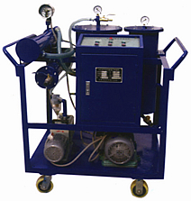

上海沪跃电气科技有限公司
DZJ系列多功能真空滤油机
一、概述
为适应电力维修部门现场检修各类高低压带油设备的需要，我们设计具有体积小，比例重量轻、移动方便、噪声低、连续工作时间长，性能稳定，操作方便等特点真空滤油机，是各电厂、电站、变电所、电器制造厂、工矿企业过滤变压器油、透平油、机油、液压油等油液中的水份、气体和杂质的理想设备。
二、主要用途
1、各类油浸变压器、油浸电流、电压互感器及少油继路器，进行现场滤油及补油。
2、对上述设备进行现场热油循环干燥，尤其是对油浸电流、电压互感器及少油断路器的热油循环干燥更为有效。
3、密封油浸设备进行现场真空注油和补油及设备抽真空。
4、轻度变质的变压器油进行净化，使其性能达到合格油标准。
三、主要特点
1、体积小、重量轻。
2、改进完善了油气分离的设计。利用真空进油，装设了管状旋转喷油器，减少了阻力，回旋速度快，增加了油气分离效果。
3、净油器部分的过滤介质由特制滤芯，特制滤芯为：无毒无味的毛毡成型而制成的管状滤芯，滤芯纳污量大且过滤精度高。
4、可在现场使用，并利用原来的带油设备做储油罐，使热油循环本机与设备之间，这样便使滤油、热油循环干燥同时进行。
四、工作原理
真空净油机是根据水和油的沸点不同而设计的，它由真空加热罐、精滤器、冷凝器、初滤器、真空泵、排油泵以及电气柜组成。真空泵将与真空罐内的空气抽出形成真空，外界油液在大气压的作用下，油经过入口管道进初滤器消除较大的颗粒，然后进入加热罐内，经过加热到40－75℃的油通过自动油位阀，此阀是自动控制进入真空罐内的油量进出平衡。经过加热后的油液通过喷翼飞快旋转将油分离成半雾状，油中的水份急速蒸发成水蒸气并连续被真空泵吸入冷凝器内，进入冷凝器内的水气经冷却后再返原成水放出。在真空加热罐内的油液，被排油泵排入精滤器通过滤滤芯将微粒杂质过滤出来。从而完成真空滤油机迅速除去油中杂质、水份、气体的全过程，使洁净的油从出口处排出机外。
五、使用说明
连接好进出油管油路，按机器总功率的大小接好三相四线电源，并使真空泵、油泵转向与箭头指向一致，接好安全地线，检查各电路是否连接可靠各油路阀门是否打开，点动真空泵、排油泵应无卡阻和偏心振动现象。有冷凝器的机型可通过排水阀向储水室注入自来水，准备无误后再进行操作程序。首先合上断路器，旋上电源关按钮，按下真空泵开按钮，当真空表面达到负压0.08MPa时，可打开进油阀进油，当真空罐内的油达到油标的中线位置时（切忌将油吸入真空泵内，否则设备无法正常运转，如果不慎将油吸入真空泵内，应及时将油从真空泵内放出，再加入适当的真空油）即按下排油泵开按钮，开始排油过滤杂质使油路正常循环，正常工作时，观察油标管调节进油阀保持进出油平衡，按下加热器开按钮，根据真空度和水饱和曲线图设定好加热的油温度给油加热（上限为油的工作温度，下限为调节温度，且上限应大于下限温度5~10℃），挥发油中水份，如果油中水份较多时，真空缸内油沫会增高，此时必须打开放气阀控制适应的真空度，待水份减少、油下降后关闭放气阀，使真空度达到极限。此时要注意各仪表的反应，如果压力表读数大于0.4MPa时，说明精滤器内的滤芯表层吸附的杂质太多需要清洗即可，工作完毕后，停机时先按加热器关按钮，等待3分钟，再按真空泵关按钮、关闭进油阀，待罐内的油排完后按下排油泵关按钮，打开放气阀使真空度达到正常大气压，剩下的油从放油阀放出，防止下次使用时混入不同型号的油中，最后拉下断路器。
六、技术标准：
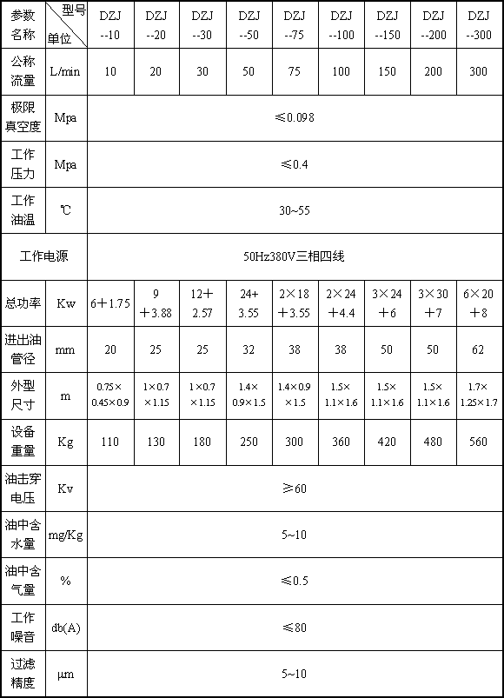

七、结构原理图：
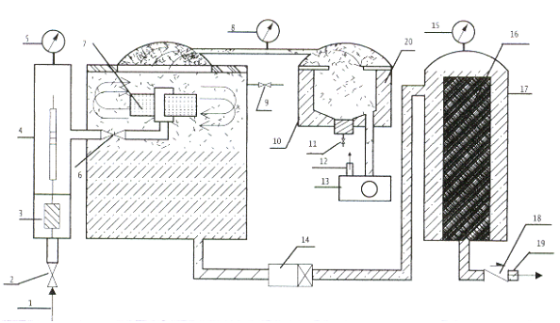

1、进油口 6、液位自动控制阀 11、放水阀 16、精滤器
2、进油阀 7、旋转器 12、排气口 17、过滤罐
3、初滤器 8、真空表 13、真空泵 18、止回阀
4、加热器 9、放气阀 14、油 泵 19、出油口
5、温控器 10、冷凝器 15、压力表 20、冷却水

八、常见故障及消除方法

故 障 情 况 | 产 生 原 因 | 排 除 方 法
真空度达不  到技术要求 | 1、过滤油中含水多真空泵抽出气体含水蒸气过多  2、由于使用地点海拨高度不同，不在标准大气压情况下影响真空度变化  3、真空泵内，真空油低于油位线  4、真空油，由于使用时间长含水量多  5、各连接处密封漏气  6、真空泵易损件磨损过大 | 1、属正常现象， 需多次过滤  2、正常现象，提高油的温度使水蒸发  3、增加真空油  4、需更换新油  5、检查维修  6、更换易损件
在正常工作情  况下压力大于  0.3mpa | 1、机器出油管太长，输送油位太高，出油口阀小或管太小  2、滤油器吸有很多杂质 | 1、改善工作环境  2、清洗滤芯
真空泵喷油 | 1、被过滤油含水量多，被吸入真空泵  2、真空泵内密封垫移位或损坏 | 1、更换真空油不得超过油位线  2、检修
温控不灵或无温 | 1、温控与温度计不吻合  2、加热器烧坏或线路断路或接触器未吸合 | 1 、调整温控  2、检修线路或更换加热器
排油泵无压力  出油量不足 | 1、初滤器滤网堵塞  2、排油泵油封漏气  3、进油管被堵或吸入缸底  4、吸油管太细或吸程太远  5、真空缸内喷翼小孔堵塞 | 1、清洗初滤网  2、调整油封压盖无效需更换油封  3、清理  4、改善环境  5、拆洗
九、注意事项
1、 接通电源必须要接好地线才能操作。
2、 操作时，注意电机转动方向，要符合箭头方向。
3、 没有油循环时，不得启动加热器，否则会烧坏加热器。
4、 排油前，必须打开出油管道所有阀门。
5、 工作环境温度低于零下30℃，高于40℃，不宜使用。
十、随机配件
1、 说明书一份。
2、 合格证一份。
3、 进出油管各一根。
4、 电气原理图一份

